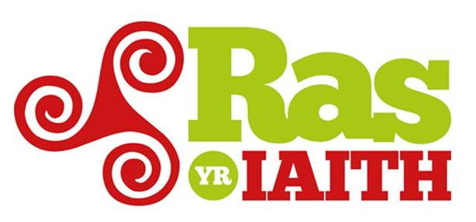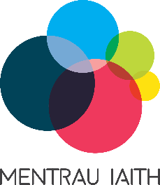
FFURFLEN NODDI / SPONSOR FORM
CLWB / SEFYDLIAD / BUSNES / YSGOL:
CLUB / ORGANISATION / BUSINESS / SCHOOL:
ENW A CHYFEIRIAD CYSWLLT:
CONTACT ADDRESS AND
NAME:

EBOST CYSWLLT:
E MAIL CONTACT:
RHIF FFôN CYSWLLT:
PHONE CONTACT:
CYMAL Y RAS:
RACE LEG:
NIFER Y RHEDWYR
(amcan, oed, plant ayyb):
NUMBER OF RUNNERS:
ANGHENION ARBENNIG:
SPECIAL REQUIREMENTS:
Gofynnir am £50 neu fwy ar gyfer noddi cymal.
We ask for at least £50 to sponsor a leg of the Race.
Cydlynir Ras yr Iaith gan: Mentrau Iaith Cymru a Rhedadeg Cyf.
The Race is organised by: Mentrau Iaith Cymru & Rhedadeg Ltd.
Sieciau at Rhedadeg Cyf. Cheques payable to Rhedadeg Ltd.

Heledd ap Gwynfor  Mentrau Iaith Cymru  heledd@mentrauiaith.cymru  www.mentrauiaith.cymru | Rhedadeg Cyf.  d/o Arwel Jones  ‘Garreg Lwyd’  Ffordd Penglais  ABERYSTWYTH SY23 2EU

Gyda chefnogaeth sefydliadau, busnesau, mudiadau a gwirfoddolwyr
With support from organisations, businesses, associations and volunteers.

